BULLETIN N°16 – année 2018

L’année 2018, superbement commencée avec de belles sorties, en particulier notre rallye dans le Vexin, et des participations toujours au maximum, fut malheureusement marquée par un décès et des problèmes de santé pour plusieurs d’entre nous.
Grâce à une amitié sans faille dont notre Club peut s’enorgueillir, l’année s’achève sur une note positive avec en perspective de beaux moments et de belles balades à partager ensemble.
Bonnes fêtes de fin d’année.
A Noter sur vos Agendas

12 janvier 2019 : Assemblée Générale
02 février 2019 : sortie bowling
Nouveaux membres

Eric GOURDON Austin Healey Michel THOMAS DS21
Manuel BENTO Clio RS LANGUEDOC Cox
Thierry CORBEAU 911 Velino TOSITTI MGA
J.Paul DUFOUR Cab204 Philippe GUIGNARD (membre sympathisant)
J.Marie RENESSON A110

A.G 19 janvier 2018

L’Assemblée Générale s’est déroulée comme les années précédentes à l’Auberge « La Montagne » à ARPAJON
avec 56 personnes. Cette soirée s’est terminée dans une ambiance sympathique.
Sortie BOWLING 3 février 2018

Avant de sortir nos voitures, le Club a organisé son traditionnel tournoi de bowling suivi d’un repas.
Cette soirée a réuni 26 personnes dans une ambiance conviviale.
Rallye Auto Sport Muséum Chatillon Coligny 25 mars 2018

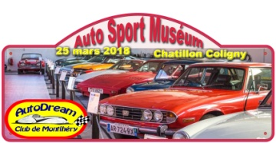
Sous un soleil un peu pâle, 27 équipages ont pris la direction de Chatillon Coligny. Après le repas, visite guidée du Château et de ses jardins, puis découverte de ce tout récent musée auto qui présente plus de 85 voitures de collection toutes marques.
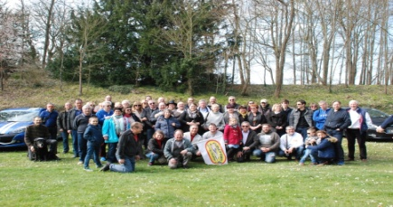

Rallye des Coquelicots 15 avril 2018

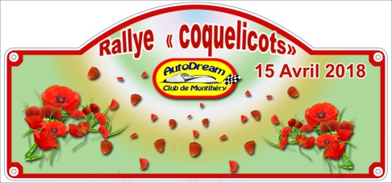
En ce dimanche 15 avril, une douzaine d’équipages s’étaient donné rendez-vous pour cette deuxième sortie de l’année. Cette balade avec road-book nous a permis de découvrir la région de Rambouillet avec un premier arrêt à l’Abbaye des Vaux de Cernay, puis la Celle les Bordes pour la visite du château avec une exposition de plus de 1000 trophées de chasse. Un bon repas dans une auberge clôtura la journée.

9e Rallye des Tours « Le Vexin » - 5/6 mai 2018

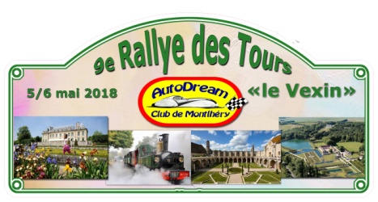
Pour notre rallye des tours sur 2 jours, 22 équipages ont pu découvrir le Vexin sous le soleil.
Après un arrêt petit-déjeuner, découverte d’Auvers sur Oise sur le chemin des Impressionnistes, Puis visite du Musée du Train de Butry où des passionnés qui restaurent d’anciennes machines nous ont fait revivre une autre époque. Dans l’après-midi 2 guides nous attendaient à l’Abbaye de Royaumont pour nous replonger au 12e siècle.
Un bel hôtel face au golf d’Ennery, suivi d’un repas de crêpes clôturait cette journée bien remplie.
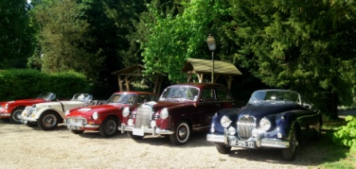
Le dimanche nos « belles » se sont fait plaisir sur les petites routes du Vexin pour arriver à la Maison du Parc à Théméricourt qui retrace toute l’histoire du Vexin. Puis direction notre restaurant gastronomique « Château du Golf de Villarceaux ».
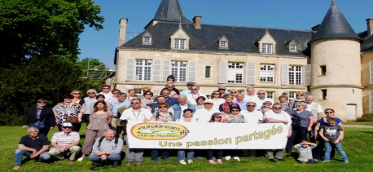
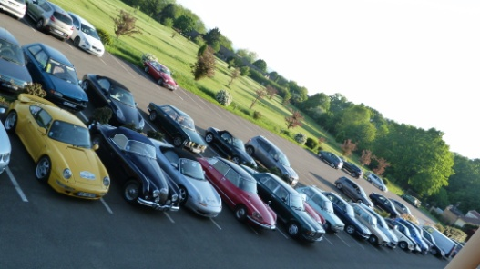

Après le repas et la remise des prix où les « petits » nouveaux du Club
ont brillé, visite du magnifique Domaine de Villarceaux.
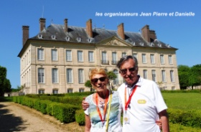
Rendez-vous l’année prochaine pour une nouvelle destination.

Rallye Exotique – 17 juin 2018

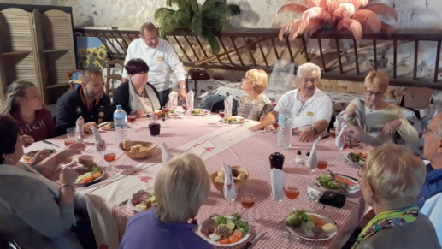
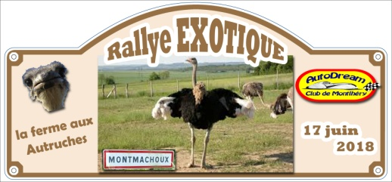
Ce rallye exotique nous a emmené à la Ferme des autruches « l’autruche rieuse » de Montmachoux. L’originalité commençait par le repas typiquement autruche y compris le dessert fait avec des œufs d’autruche. Dans l’après-midi, visite commentée passionnante sur le monde particulier des autruches.
Savez-vous que ces « petites bêtes » peuvent atteindre 80 ans, 150kg, 2,50m. Un œuf d’autruche correspond à 24 œufs de poules, et ce sont
ces « messieurs » qui les couvent pendant 48 jours.

Rallye d’été et karting – 1er juillet 2018

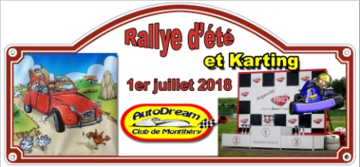
Pour rejoindre le circuit d’Angerville, une douzaine d’équipages ont profité du rallye découverte.
Après un repas sympa au restaurant du circuit, place à la compétition amicale avec
12 équipages de 3 pilotes (un record). Après 1h30 de course, l’équipe de Cyrille
Chassefière accède à la première place du podium.

Les Grandes Heures de l’Automobile – 29/30 septembre 2018

Pour cette 4e édition sous le soleil, la foule des grands jours s’était donné rendez-vous
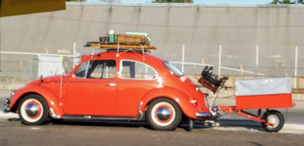
dans le cadre incroyable de l’Autodrome de Montlhéry pour admirer les Ferrari, Porsche, Mc Laren, Ford, Groupe B etc., ainsi que tous les grands pilotes de l’époque.
Bien entendu, notre Club était présent avec plus de 30 voitures exposées sur un emplacement privilégié au pied de l’anneau de vitesse.

Expo-conférence « Odyssée Citroën » - 7 octobre 2018

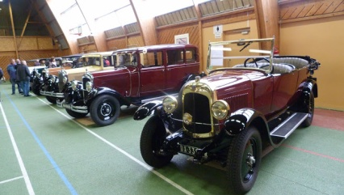
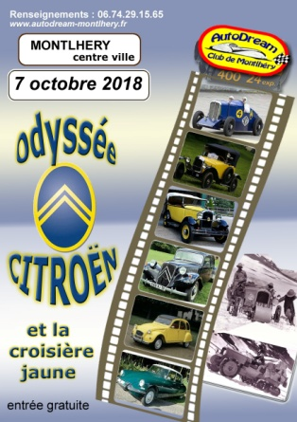
le 7 octobre 2018 a eu lieu notre grande expo conférence annuelle avec comme thème l’Odyssée Citroën et la Croisière jaune. Le hall d’exposition regroupait toutes les voitures de la marque jusqu’aux années 60.
Bien entendu pour représenter la croisière jaune, 2 autochenilles étaient exposées pour rappeler cette extraordinaire épopée des années 1930/31.
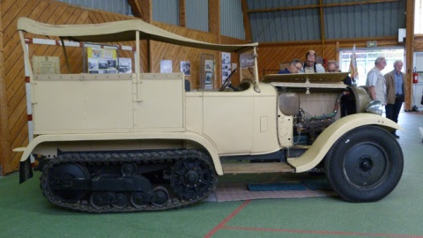

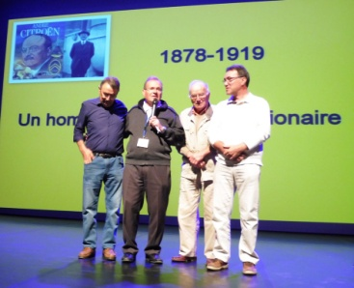
Notre ami Luc Kegreisz , son père et son oncle, représentants de la famille de
Adolphe Kegresse inventeur de ces autochenilles, nous racontèrent de nombreuses anecdotes avec diapos à l’appui de ce périple exceptionnel.

Montlhérython – 8 décembre 2018

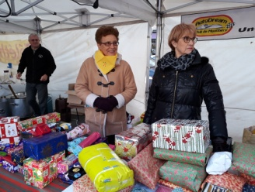
Comme chaque année, le Club participait au Montlhérython. Avec persévérance et dynamisme, nos hôtesse ont vendu de nombreux cadeaux surprises collectés au profit du téléthon avec une recette de 565€. Peu de voitures étaient au rendez-vous dû au temps peu clément et surtout à l’ambiance morose du pays « gilets jaunes ».

Rassemblements Mensuels

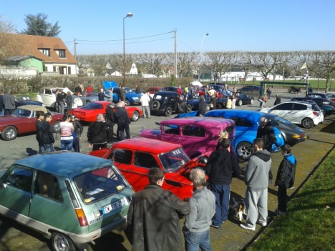
Les rassemblements mensuels le 2e dimanche de chaque mois Place Stetten à Montlhéry attirent un grand nombre de passionnés de voitures de collection.
Ces rassemblements, ouverts à tous, qui ont lieu quels que soit la météo et le calendrier des fêtes, connaissent un succès grandissant.

AUTODREAM CALENDRIER 2019

12 Janvier AG Auberge de la Montagne

2 Février (samedi) Sortie Bowling « Chicago » Avrainville + restaurant (JP DENIS)

7 Avril Rallye « du souvenir » Compiègne (Ch. DUJARDIN)

18/19 Mai 10e Rallye des Tours « entre Loire et Sologne » (JP.DENIS)

16 Juin Rallye » Boîtes aux Lettres » St Martin d’Abbat (Ch. DUJARDIN)

30 Juin Sortie Karting (piste outdoor Angerville + Rallye d’été (Bureau)

15 Septembre Expo conférence Montlhéry (thème à définir) (Gérard et Christian)

21/22 Septembre Grandes Heures de l’Automobile (Autodrome Montlhéry) (Bureau)
6 Octobre Rallye d’automne – Yevre le Chatel (Ch. DUJARDIN)

23 Novembre Soirée raclette/Beaujolais (Bureau)

7 Décembre Téléthon Montlhéry (Ch. DUJARDIN)

Sorties annexes proposées (participation autodream inscription libre)
Autodrome : consulter le site Paris Auto Events pour le calendrier complet

Divers :
- Ch’ti classic à Hardelot (Porsche) : les 7/8 Septembre
- autres à définir

Rassemblement mensuel (Place Stetten à Montlhéry) de 10h à 12h
2e dimanche de chaque mois

13 Janvier 12 Mai 8 Septembre
10 Février 9 Juin 13 Octobre
10 Mars 14 Juillet 10 Novembre
14 Avril 11 Août 8 Décembre

